环境配置记录

1. **官网下载并安装vmware workstation pro15.5，密钥如下：**

YG5H2-ANZ0H-M8ERY-TXZZZ-YKRV8 第一个就可用

UG5J2-0ME12-M89WY-NPWXX-WQH88 下面的5个没试过

UA5DR-2ZD4H-089FY-6YQ5T-YPRX6

GA590-86Y05-4806Y-X4PEE-ZV8E0

ZF582-0NW5N-H8D2P-0XZEE-Z22VA

YA18K-0WY8P-H85DY-L4NZG-X7RAD

**2．下载unbuntu系统镜像**

**3．打开vm安装unbuntu**

（联网时会自动安装很多东西，建议断网安装）

我是联网安装，浪费了很长时间

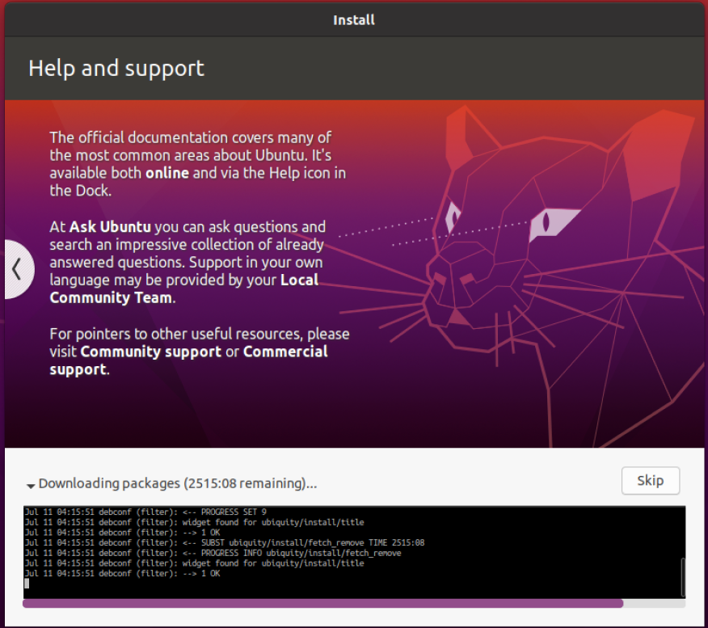

出现这个界面时不得不等，因为GFW，下载包特别慢。剩余2515分钟，要枯了。。。。。。还好可以选择skip跳过

**4、配置unbuntu**

**配置unbuntu软件镜像源，**

1) 进入 系统设置

2) 打开 软件和更新（直接搜索software update也行）

3) 在software页面设置 下载自... 其他站点

4) 通过 选择最佳服务器 选择速度最快的镜像源。

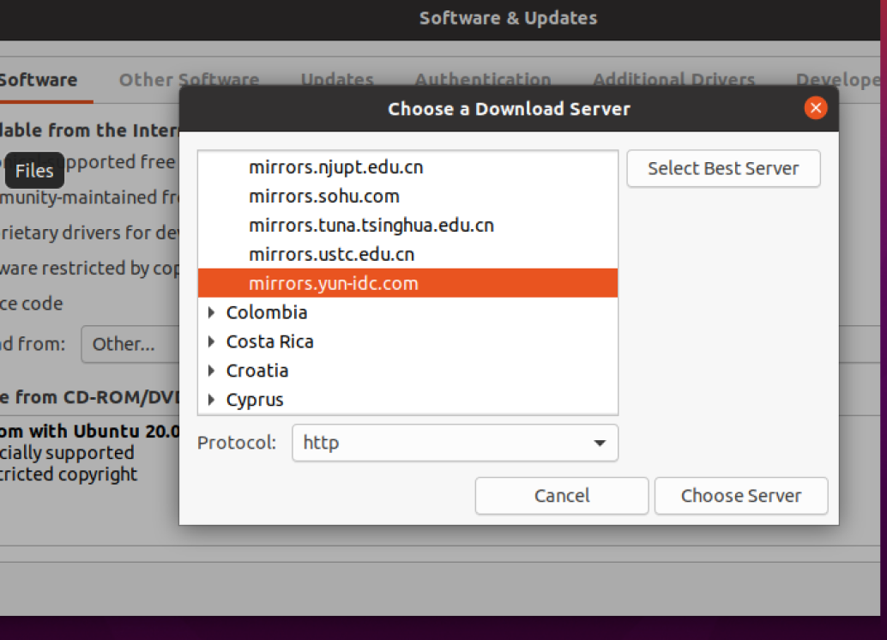

**修改系统语言为中文**

设置找到语言选项，在输入源中点击+号，选中里面的汉语，再选中里面的汉语（Intelligent Pinyin），添加即可，并将其移动到第一位。在输入源中点击+号，选中里面的汉语，再选中里面的汉语（Intelligent Pinyin），添加即可，并将其移动到第一位。不必额外下载输入法。我下载搜狗输入法安装一直报错，这是个坑。

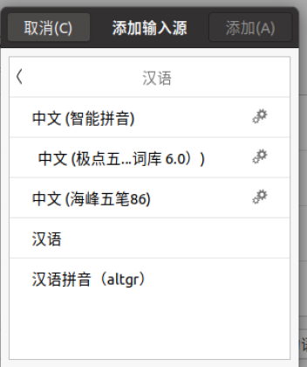

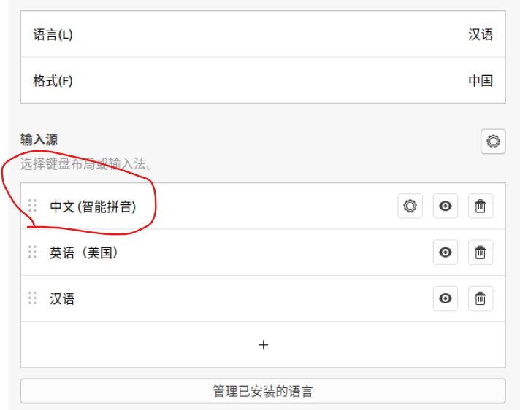

**网络配置：**

使用桥接模式或nat模式都可以使用主机的公网ip上网

**Kali虚拟机版本vm官网下载地址**

<https://www.offensive-security.com/kali-linux-vm-vmware-virtualbox-image-download/>

具体安装kali过程和unbuntu大同小异，具体安装过程可以参考

<https://blog.csdn.net/xfyangle/article/details/81045116>

**vm tools灰色**

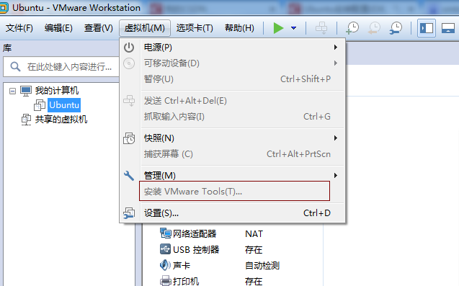

关闭虚拟机，修改设置

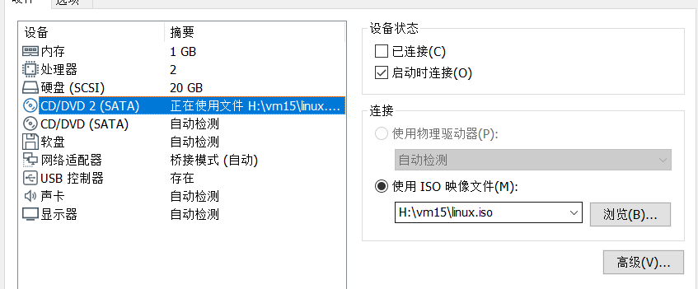

**安装vm tools**

打开虚拟机VMware Workstation，启动Ubuntu系统，菜单栏 - 虚拟机 - 安装VMware Tools，不启动Ubuntu系统是无法点击“安装VMware Tools”选项的

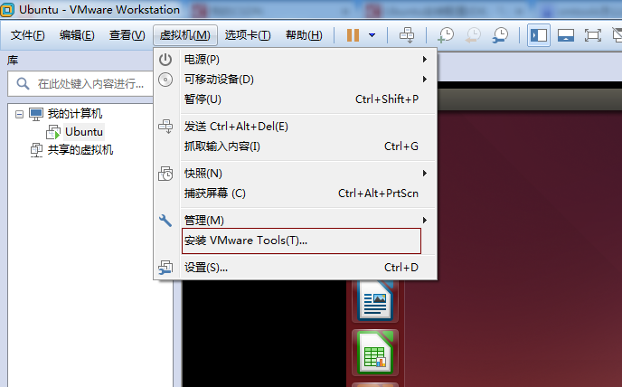

虚拟机设备下多了VMware Tools这一项，点击它，其里面有一个VMwareTools…tar.gz文件：

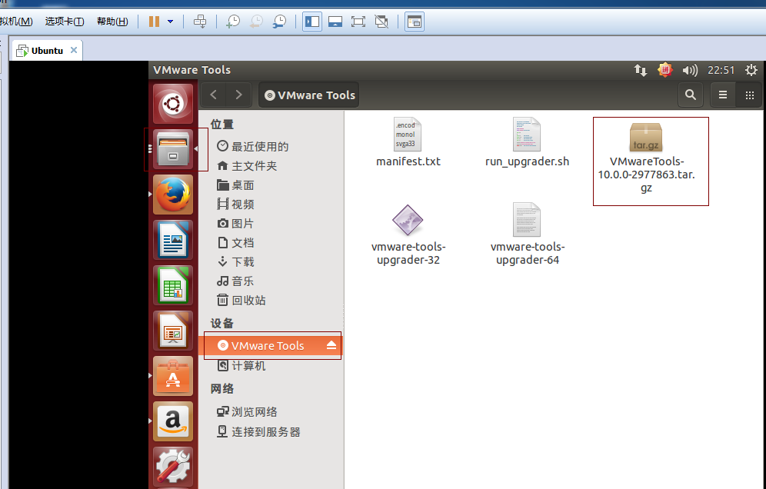

使用tar -zxvf VMwaretools-10.0.0-2977863tar.gz命令解压

得到vmware-tools-distrib文件夹

进入，执行sudo ./vmware-install.pl

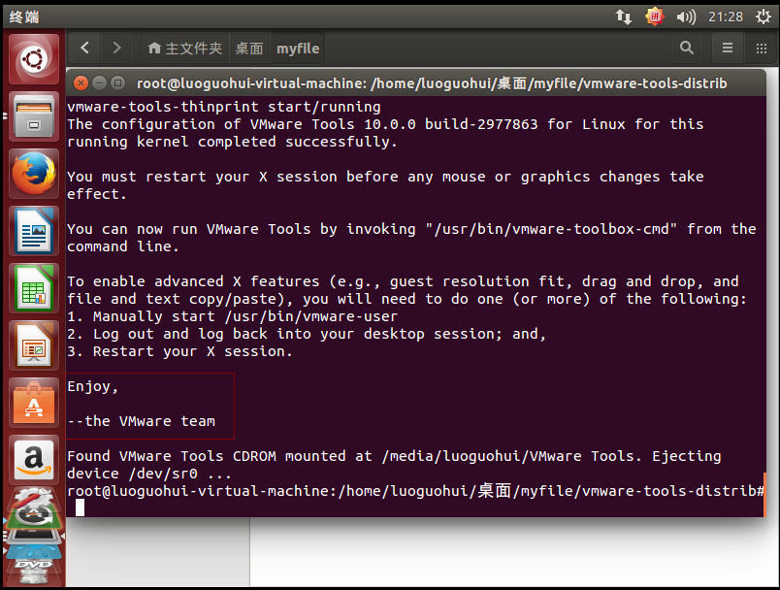

出现这个，一直按yes或者回车，直到出现Found VMware tools cdrom mounted at …

参考<https://blog.csdn.net/qq_40584960/article/details/82946371>

**安装Docker**

#安装pip

Sudo apt-get install python3-pip

#安装docker

Sudo apt-get install docker.io

设置docker为国内镜像源

点击文件 其他位置 计算机 etc

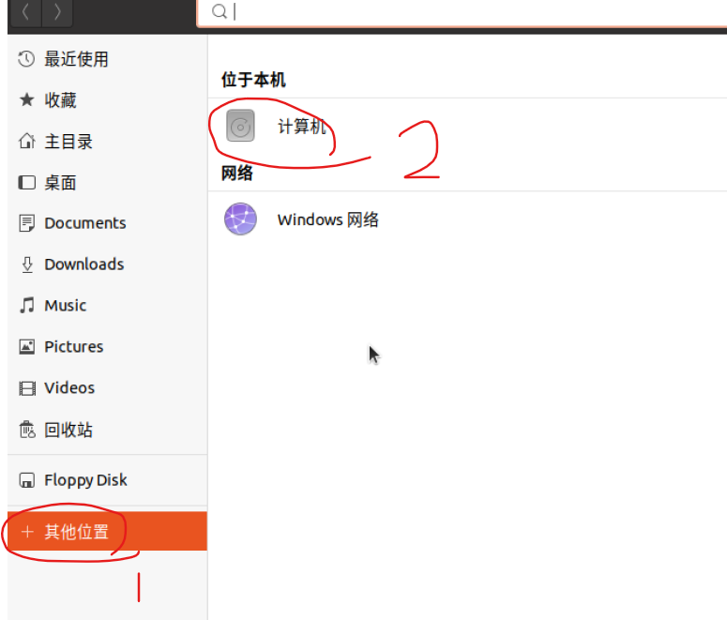

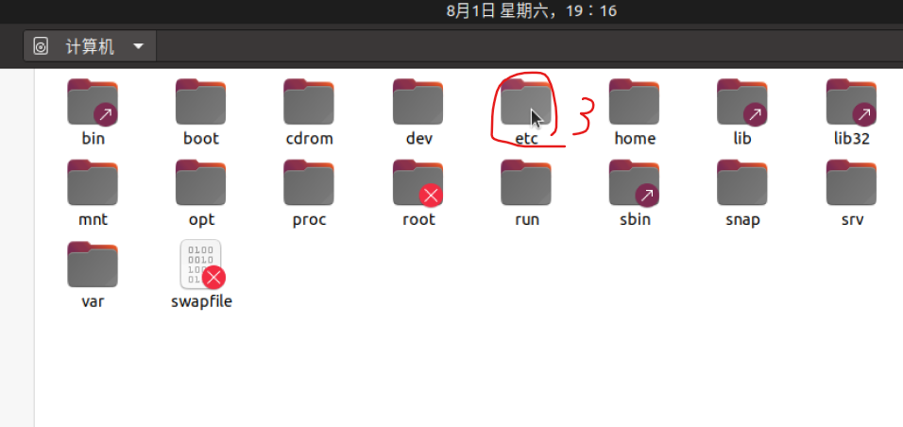

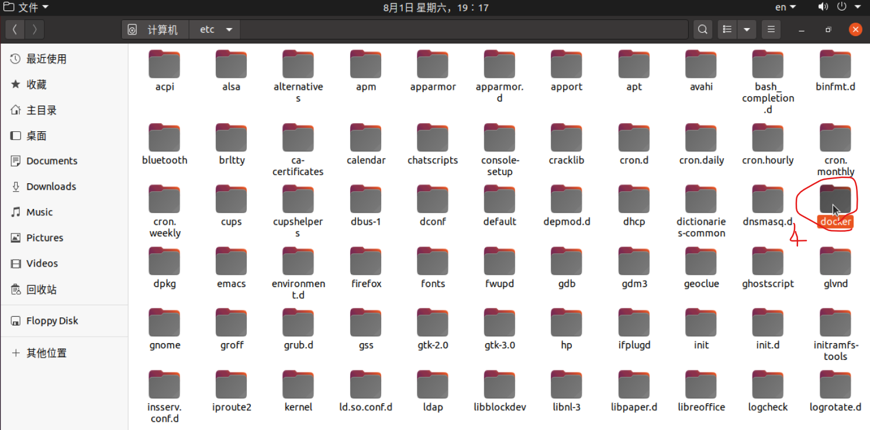

进入路径/etc/docker/

使用sudo touch daemon.json命令创建文件，结果没权限

使用sudo gedit daemon.json暂时给予编辑器管理员权限创建成功

Sudo rm *.json可以删除文件

内容如下：

{

“registry-mirrors”:[

“https://registry.docker-cn.com”,

“http://hub-mirror.c.163.com”,

“https://docker.mirrors.ustc.edu.cn”

]

}

# 启动docker服务

service docker start

# 安装compose

Sudo pip3 install docker-compose

**安装vulhub**

使用<http://g.widora.cn/>转换<https://github.com/vulhub/vulhub/archive/master.zip>链接

快速下载github的vulhub-master.zip，并在安装好vmtools后拖进虚拟机

#解压

unzip vulhub-master.zip

cd vulhub-master

# 进入某一个漏洞/环境的目录

示例：cd flask/ssti

# 自动化编译环境

docker-compose build

# 启动整个环境

docker-compose up -d

#测试完成后，删除整个环境

docker-compose down -v